Rapport

De contrôle des conditions d'application des règles définies en matière d'hygiène et de sécurité du travail dans la fonction publique territoriale.

Décret n° 85-603 du 10 juin 1985 modifié, partie IV du Code du Travail et les décrets pris pour application.


Commune de BELLAC

Centre de Gestion de la Fonction Publique Territoriale de la Haute-Vienne
55 rue de l'AENI - 87009 LIMOGES Cedex
Tel : 0555300854 - Fax : 0555300864 - Site internet : cdg87.fr

Informations contrôleur
Didier LAMANT
Préventeur
Pôle SST / Service Prévention
Tél fixe : 0555300869
Tél mobile :
Email : didier.lamant@cdg87.fr

Coordonnées de la structure
Commune de BELLAC
14 place de la République
87300
BELLAC

Date du contrôle
01/01/2000

Bâtiments contrôlés
Mairie
Lagune
Police municipale

Diffusion du rapport
Autorité territoriale de la structure
Président du CDG87

Base réglementaire
La mission d’inspection est encadrée par le décret n° 85-603 du 10 juin 1985 modifié à l’article 5
« Art. 5 - L'autorité territoriale désigne également, après avis du comité mentionné à l'article 39, le ou les agents qui sont chargés d'assurer une fonction d'inspection dans le domaine de l'hygiène et de la sécurité ou peut passer convention à cet effet avec le centre de gestion.
Ces agents contrôlent les conditions d'application des règles d’hygiène et de sécurité et proposent à l'autorité territoriale compétente toute mesure qui leur paraît de nature à améliorer l'hygiène et la sécurité du travail et la prévention des risques professionnels. En cas d'urgence ils proposent à l'autorité territoriale les mesures immédiates qu'ils jugent nécessaires. L'autorité territoriale les informe des suites données à leurs propositions... »

Objectifs visés par le CDG87
Il s'agit d'un diagnostic permettant d'apporter une appréciation extérieure et objective des difficultés rencontrées. Il n'a cependant pas pour objectif de recenser tous les risques de façon exhaustive, l'ensemble des activités ne pouvant être observé.
Ce rapport vise à constituer un véritable outil d'aide à la décision permettant de planifier les investissements matériels et les ajustements organisationnels à réaliser.
En effet, au-delà de l’aspect de conformité réglementaire ou de non-conformité, l’ensemble des points analysés est complété de diverses propositions et de pistes de réflexion destinées aux acteurs de la prévention au sein de la structure.
La mission d’inspection n’est pas une mission de conseil stricto sensu. Cependant, elle vise à aller au-delà d’un simple contrôle réglementaire afin de proposer à la collectivité un véritable outil d’aide à la décision grâce au rapport.

Composition du rapport
Ce rapport est un instantané des conditions de santé et de sécurité dans lesquelles travaillent les agents de la structure. Basé sur une analyse organisationnelle et une visite des locaux, il permet d’avoir une vue d’ensemble des conditions d’application des règles d’hygiène et de sécurité dans la structure. Ce rapport ne prétend pas être exhaustif, toutes les situations de travail ne pouvant être abordées.

Lecture du rapport

La grille de contrôle
Les observations faites lors du contrôle sont retranscrites dans deux parties distinctes :
Organisationnelle : Analyse de l’organisation et de la mise en œuvre d’une politique de prévention pouvant s’appuyer sur des déclarations sur l’honneur.
Sur site : Analyse des risques spécifiques et des activités s’appuyant sur des observations terrain.

La conformité des contrôles
L’évaluation est réalisée suivant 4 niveaux de conformité :
La vérification peut concerner un seul service, un seul lieu, un seul matériel ou une activité spécifique ; elle ne préjuge pas des autres secteurs ou autres matériels non contrôlés.

 | Le critère contrôlé est « conforme » à la règlementation et/ou aux recommandations

 | Le critère contrôlé est en partie « conforme » à la règlementation et/ou aux recommandations

 | Le critère contrôlé est en partie « non conforme » à la règlementation et/ou aux recommandations

 | Le critère contrôlé est « non conforme » à la règlementation et/ou aux recommandations

La règlementation et/ou les propositions relatives à chaque critère sont à prendre en compte au jour de la visite, les dernières versions règlementaires en vigueur sont disponibles sur le site www.legifrance.gouv.fr ou auprès du service de prévention des risques professionnels du Centre Départemental de Gestion de la Haute-Vienne.

Le relevé des mesures urgentes
Rétrospective des non conformités nécessitant la mise en oeuvre de mesures immédiates (un document sera envoyé à l'autorité territoriale à l'issue de l'inspection).

Le bilan des non-conformités
L'objectif étant de répertorier les non-conformités les plus fréquentes dans la partie organisationnelle, en fonction des bâtiments contrôlés et selon les familles de risques.

Les suites données aux propositions
Tableau récapitulatif des non conformités sur lesquelles des actions doivent être mises en oeuvre et pour lesquelles le Comité doit être informé et un retour à l'ACFI doit être effectué.

Organisationnel

Acteurs de la prévention - Assistant de prévention
► Arrêté nomination de l’AP
Non conforme
Réglementation applicable :

Observations :
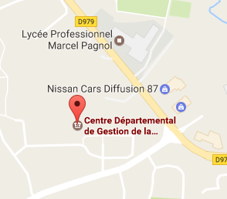
Le ou les agents désignés en tant qu'Assistant de Prévention ne disposent pas d'un arrêté de désignation.
Propositions :
Une délibération informant de la nomination d’un assistant doit être prise.

Acteurs de la prévention - Assistant de prévention
► Assistant de prévention désigné
Non conforme
Réglementation applicable :
abd
Observations :

L’Autorité Territoriale n’a pas désigné d’agent sur la mission d'Assistant de Prévention.
Propositions :
DESIGNATION:

Acteurs de la prévention - Assistant de prévention
► Lettre de cadrage de l’AP
Non conforme
Réglementation applicable :
Art.4 du Décret du 10 juin 1985 modifié:
Observations :
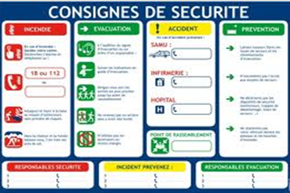
Le ou les agents désignés ne disposent pas de leur lettre de cadrage .
Propositions :
La mission de l'Assistant de Prévention ainsi que les moyens qui lui sont accordés sont définis dans une « lettre de cadrage », signée de l'autorité territoriale en cours de mandat.

Acteurs de la prévention - Médecin de prévention
► Suivi médical des agents
Conforme
Réglementation applicable :
Les dispositions de l’article 2-1 du décret n° 85-603 précisent que les autorités territoriales sont chargées de veiller à la sécurité et à la protection de la santé des agents placés sous leur autorité.
Observations :

Il a été indiqué que les agents sont à jour de leur suivi médical.

Formations
► Formation au poste de travail
Non conforme
Réglementation applicable :
Art.L.4121-1 du CdT:
Observations :

Il a été indiqué que les agents n'ont pas suivi de formation sur les risques spécifiques aux différentes activités.
Propositions :
Mettre en place des formations ou de l’information sur les risques spécifiques aux différentes activités.

Système documentaire - Évaluation des risques professionnels
► Existence du Document Unique (DU)
Non conforme
Réglementation applicable :
Décret n° 2001-1016 du 5 novembre 2001, codifié à l’article R.4221-1 du CdT.
Observations :
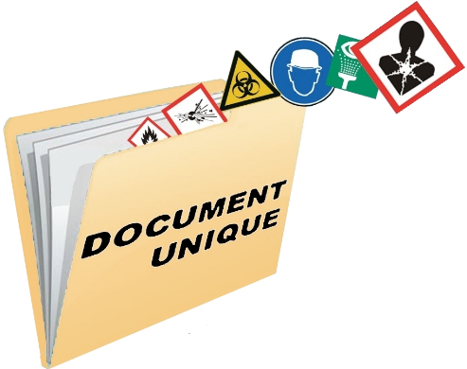
Le document unique d'évaluation des risques n'a pas été réalisé.
Propositions :
Initier une démarche d'évaluation des risques professionnels et la rédaction du document unique.

Système documentaire - Évaluation des risques professionnels
► Mise à jour du DU
Conforme
Réglementation applicable :
Décret n° 2001-1016 du 5 novembre 2001, codifié à l’article R.4221-2 du CdT.
Observations :

Le document est mis à jour chaque fois que nécessaire et au moins tous les ans.

Sur site

Lagune - Vestiaires
Organisation des premiers secours
► Affichage numéros d’urgence
Conforme
Réglementation applicable :
Art.R.4224-16 du CdT:
Observations :
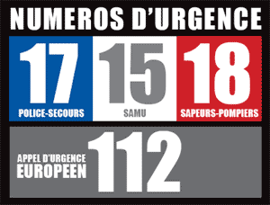
L'affichage des différents numéros d'urgence et consignes de sécurité est présent sur tous les sites de la structure.

Lagune - Vestiaires
Organisation des premiers secours
► Trousse de secours
Conforme
Réglementation applicable :
Art.R.4224-14 du CdT:
Observations :

VÉHICULES:
Les véhicules de service sont équipés de trousse de secours

Mairie - Salle de repos
Aménagement et hygiène des locaux - Locaux de travail: Aménagement/ Entretien
► Interdiction de fumer
Non conforme
Réglementation applicable :
Décret n°2006-1386 du 15 novembre 2006 (application de Art.L3511-7 du Code de la santé publique) poser le principe d’une interdiction totale de fumer dans les lieux à usage collectif et notamment sur le lieu de travail ;
Observations :
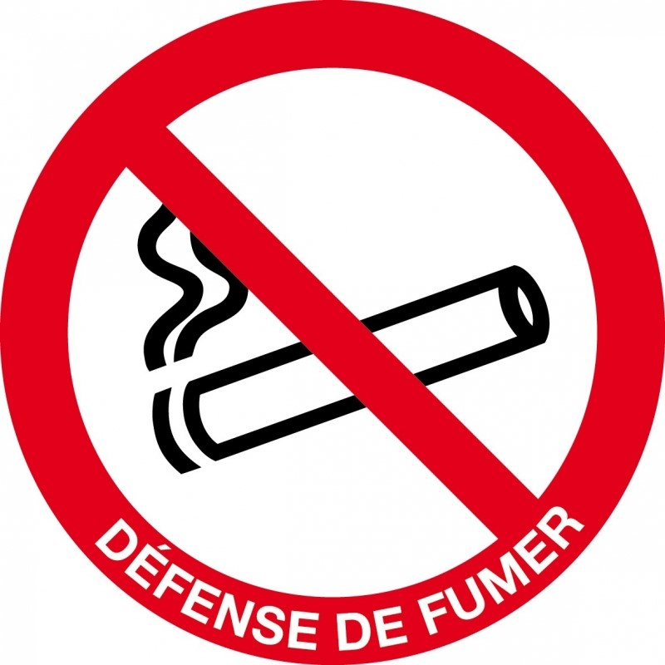
INTERDICTION:
L’interdiction de fumer n’est pas respectée.
Propositions :
INTERDICTION:

Mairie - Salle de repos
Aménagement et hygiène des locaux - Locaux de travail: Aménagement/ Entretien
► Signalisation zone de danger
Non conforme
Réglementation applicable :
Signalisation des zones de danger comportant notamment des risques de chute de personnes ou des risques de chute d’objets. Dispositifs pour éviter l’accès aux agents non autorisés (gardes corps, chaînes, signalisation par bande au sol).
Observations :
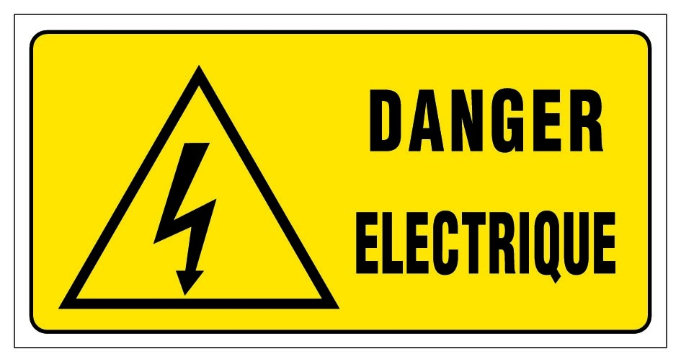
Pas de signalisation des zones de danger
Propositions :
La signalisation est un outil primordial pour la prise en compte des dangers par les travailleurs car elle donne une indication sécurité et santé. Elle est présente pour compléter les mesures de prévention et de protection mise en place par l’employeur.

Mairie - Salle de repos
Aménagement et hygiène des locaux - Locaux de travail: Aménagement/ Entretien
► Présence point d’eau
Non conforme
Réglementation applicable :
Art.R.4225-2 du CdT- L’employeur met à la disposition des travailleurs de l’eau potable et fraîche pour la boisson.
Observations :
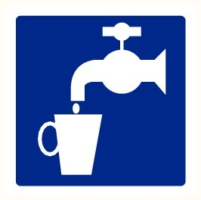
Absence de point d’eau potable et fraîche.
Propositions :
Mettre à disposition de l’eau potable et fraiche.

Mairie - Salle de repos
Aménagement et hygiène des locaux - Locaux de travail: Aménagement/ Entretien
► Entretien régulier des locaux de travail
Non conforme
Réglementation applicable :
Conformément à l’article 2 du décret 85-603 du 10 juin 1985 modifié
Observations :
VESTIAIRES/SANITAIRES:
Le nettoyage des vestiaires et des installations sanitaires est à revoir.
Propositions :
Les locaux de travail et leurs annexes doivent être régulièrement entretenus et nettoyés; exempts de tout encombrement pour laisser le passage libre aux déplacements des agents .

Bilan des non-conformités :

Art-5: L'ACFI contrôle les conditions d'application des règles d'hygiène et de sécurité.

Nombre de non-conformités organisationnel
Thème | non-conformités
Acteurs de la prévention | 3
Formations | 1
Système documentaire | 1

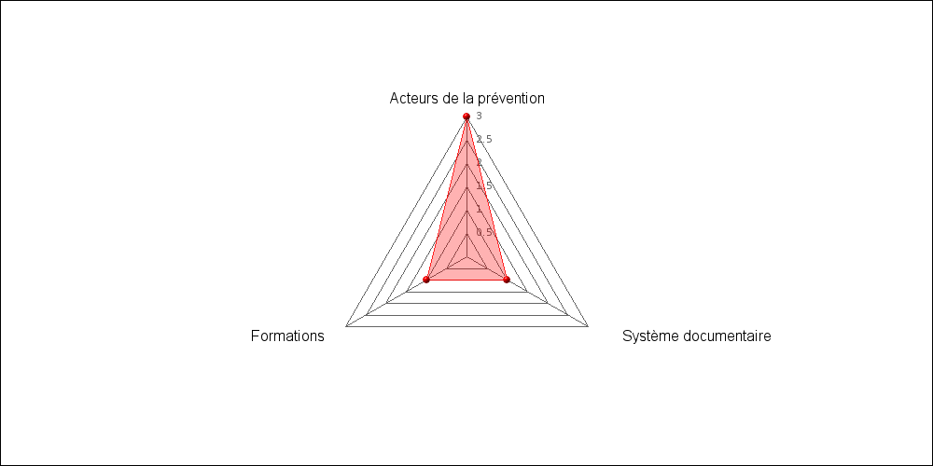

Nombre de non-conformités par bâtiment
Bâtiment | non-conformités
Mairie | 4

Nombre de non-conformités par famille de risques
Famille de risques | non-conformités
Aménagement et hygiène des locaux | 4

Pour tout renseignement complémentaire, vous pouvez contacter le Service Prévention des Risques Professionnels du Pôle Santé et Sécurité au Travail du Centre Départemental de Gestion de la Haute-Vienne au :
- 05.55.30.08.54
- 05.55.30.08.69
- 05.55.30.08.63
Et accéder au R.U.S.S.T (Registre Unique Santé et Sécurité au Travail) en ligne :
- https://www.cdc.retraites.fr/outils/RUSST/
- http://www.cdg87.com/

